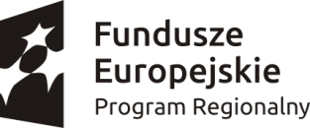 |  | 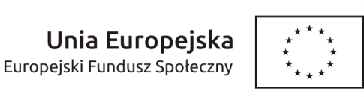

Spotkanie informacyjne organizowane
przez Urząd Marszałkowski Województwa Świętokrzyskiego

pt. „Możliwości wsparcia szkół ponadpodstawowych oraz zawodowych w konkursach ogłaszanych w 2016 roku w ramach Regionalnego Programu Operacyjnego

Województwa Świętokrzyskiego 2014-2020”

Termin: 22.03.2016 r., godz. 10⁰⁰
Miejsce: Wojewódzki Dom Kultury w Kielcach, Sala Widowiskowa
Kielce, ul. ks. Piotra Ściegiennego 2

Program:

10⁰⁰ Powitanie uczestników spotkania i słowo wstępne
Marszałek Województwa Świętokrzyskiego – Adam Jarubas

10¹⁰ Wprowadzenie w tematykę wsparcia edukacji w kontekście strategii rozwoju regionu
Członek Zarządu Województwa Świętokrzyskiego – Piotr Żołądek

10²⁰ Możliwości dofinansowania działań edukacyjnych w ramach RPOWŚ 2014-2020 – najważniejsze kierunki wsparcia dla szkół ponadpodstawowych oraz zawodowych
Dyrektor Departamentu Wdrażania Europejskiego Funduszu Społecznego
– Aleksandra Marcinkowska

10⁴⁰ Po co nam doradztwo zawodowe? – jak efektywnie ukierunkować rozwój ucznia w kontekście konkurencyjnego rynku pracy
Doradca zawodowy – przedstawiciel Wojewódzkiego Urzędu Pracy w Kielcach

11²⁵ Przerwa kawowa

11⁴⁵ Informacje nt. kryteriów naboru i oceny projektów w konkursach ogłaszanych
w ramach wsparcia szkół ponadgimnazjalnych i zawodowych
(Poddziałanie 8.3.4 „Rozwój szkolnictwa ponadpodstawowego w budowaniu kompetencji kluczowych” oraz Poddziałanie 8.5.1 „Podniesienie jakości kształcenia zawodowego oraz wsparcie na rzecz tworzenia i rozwoju CKZiU”)
Przedstawiciel Oddziału Strategii DW EFS

12¹⁵ Podstawowe założenia dotyczące zasad kwalifikowalności wydatków w projektach realizowanych w ramach EFS w perspektywie finansowej 2014-2020
Przedstawiciel Oddziału Rozliczeń i Płatności DW EFS

12⁴⁰ Jak pracować z Generatorem Wniosków EFS w ramach RPOWŚ 2014-2020 – najważniejsze zasady
Przedstawiciel Oddziału Oceny Projektów DW EFS

13¹⁰ Podsumowanie oraz pytania i odpowiedzi

13³⁰ Zakończenie spotkania

